Manual jogo Pw

Componentes: Davi Oliveira, Edgard Costa, Guilherme Carvalho e Hamilton rodrigues

Vídeos de referência:

[[Como Criar um RPG] #1 | Movimentação, Colisão e Câmera | Game Maker Studio 2](https://youtu.be/D_NZdriu4-Q?si=bT6vGrIqx4HBoH1E)

[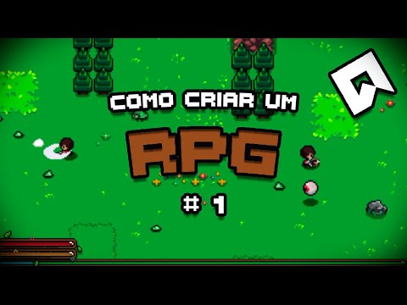](https://youtu.be/D_NZdriu4-Q?si=bT6vGrIqx4HBoH1E)

[[Como Criar um RPG] #2 | Como mudar as sprites em 4 direções e Câmera Suave | Game Maker Studio 2](https://youtu.be/DJ9XR6mMaAU?si=teTjYhfiszhP6CUP)

[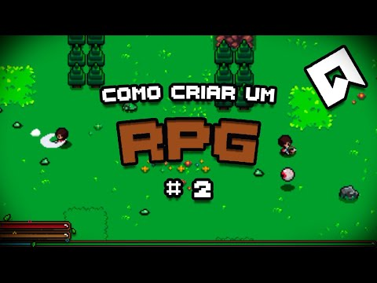](https://youtu.be/DJ9XR6mMaAU?si=teTjYhfiszhP6CUP)

[Primeiro Inimigo e Causando Dano no Personagem | Fazendo um jogo Plataforma #3 | GMS2](https://youtu.be/LwFnA2Omh2w?si=60h4NS7LRVYqfslN)

[](https://youtu.be/LwFnA2Omh2w?si=60h4NS7LRVYqfslN)

[Scripts e Personagem Atacando | Fazendo um jogo Plataforma #4 | GMS2](https://youtu.be/rFCOqkc5KjI?si=RFIuX5_KYvIvrgOm)

[](https://youtu.be/rFCOqkc5KjI?si=RFIuX5_KYvIvrgOm)

Comece criando um projeto no game maker:

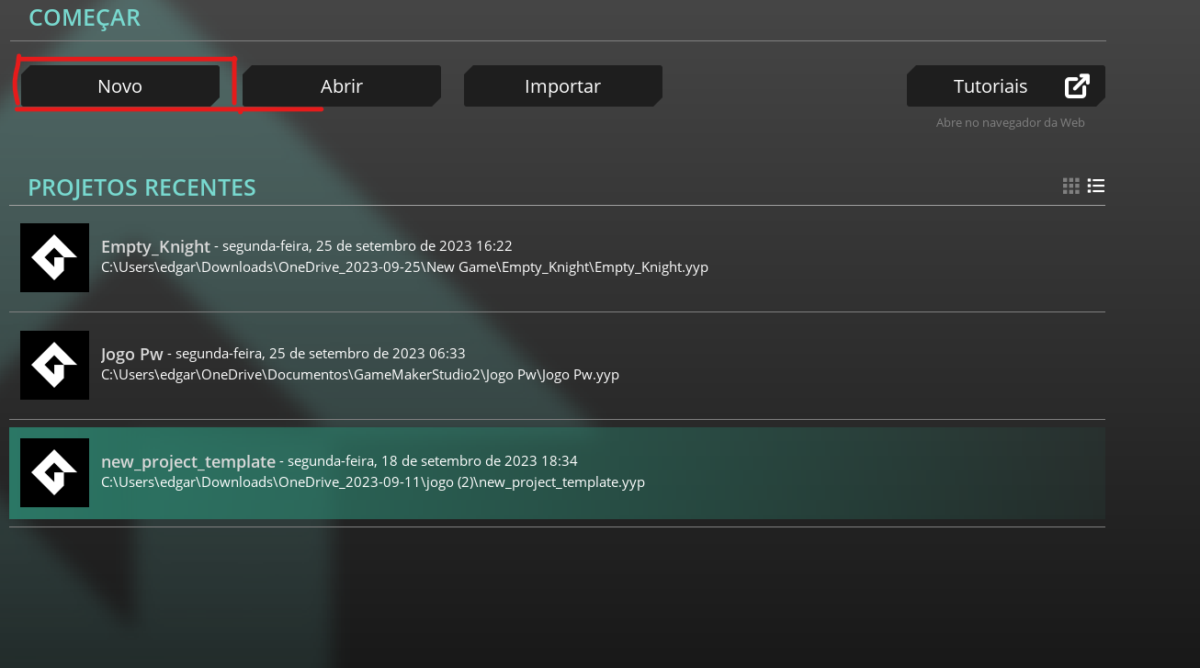

Ao cria-lo, crie os seguintes objetos:

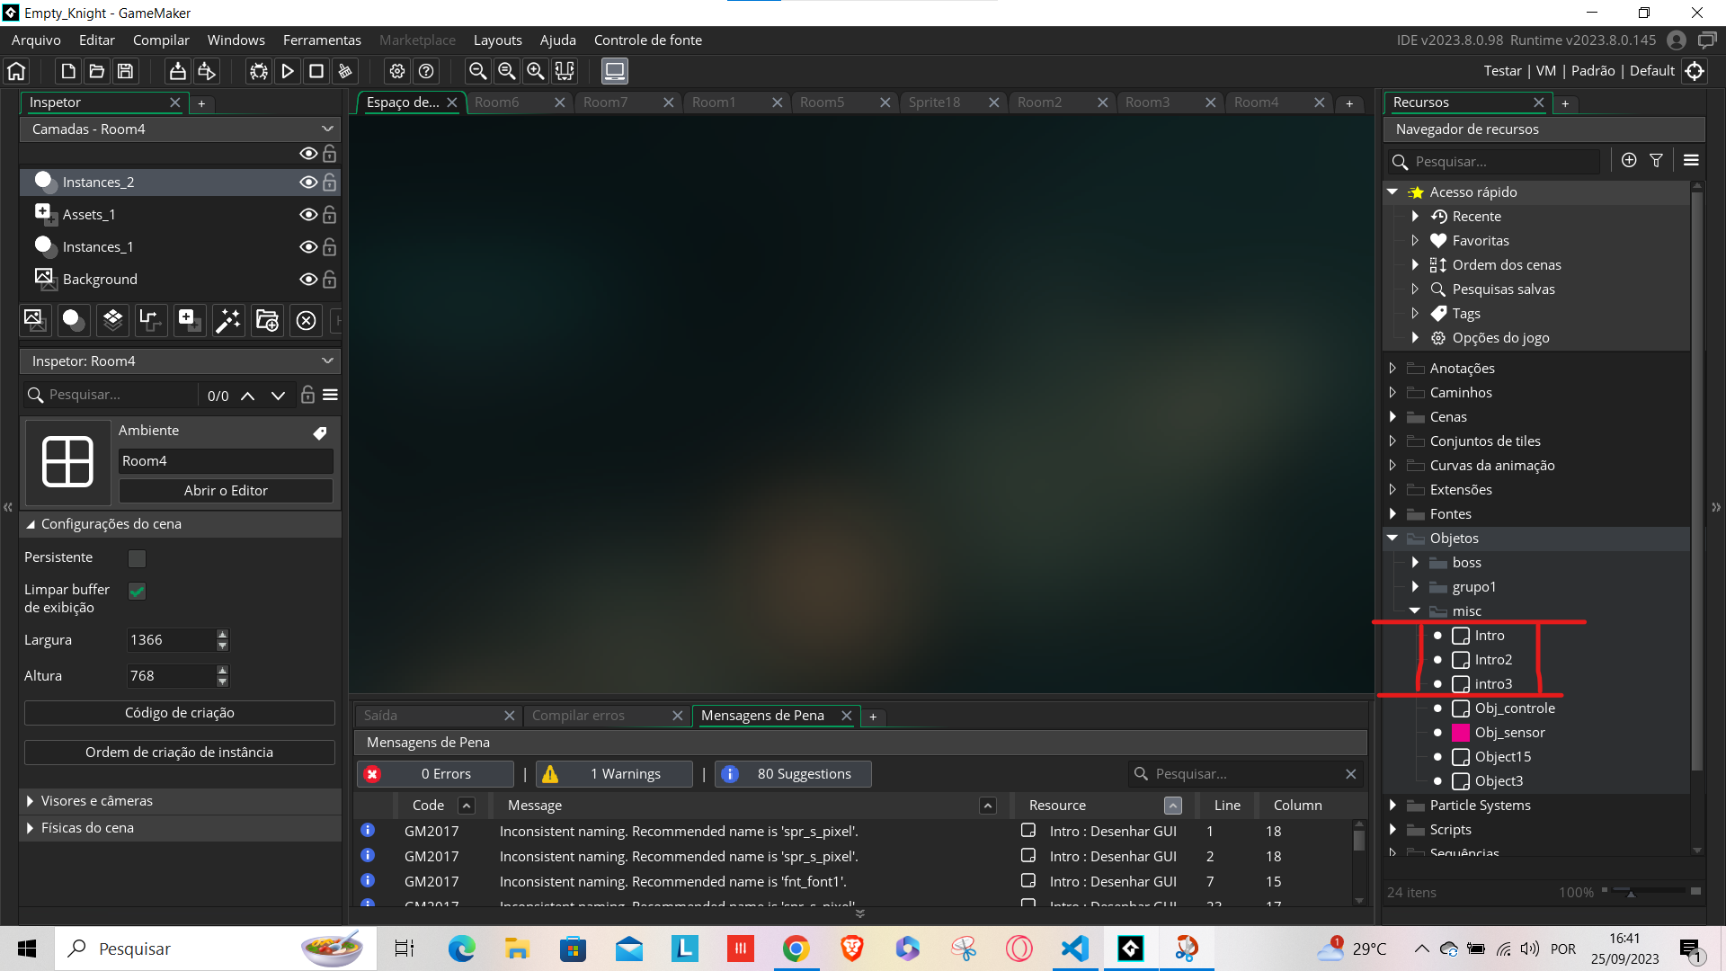

E dentro de cada um, crie um esses evento:

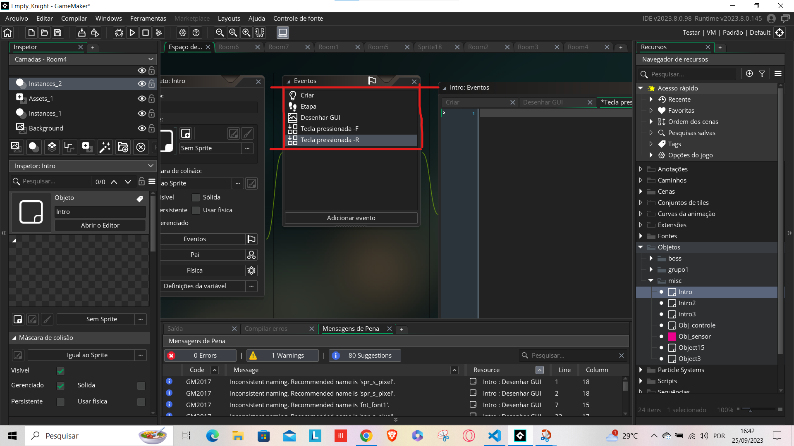

Dentro da variável “criar” coloque:

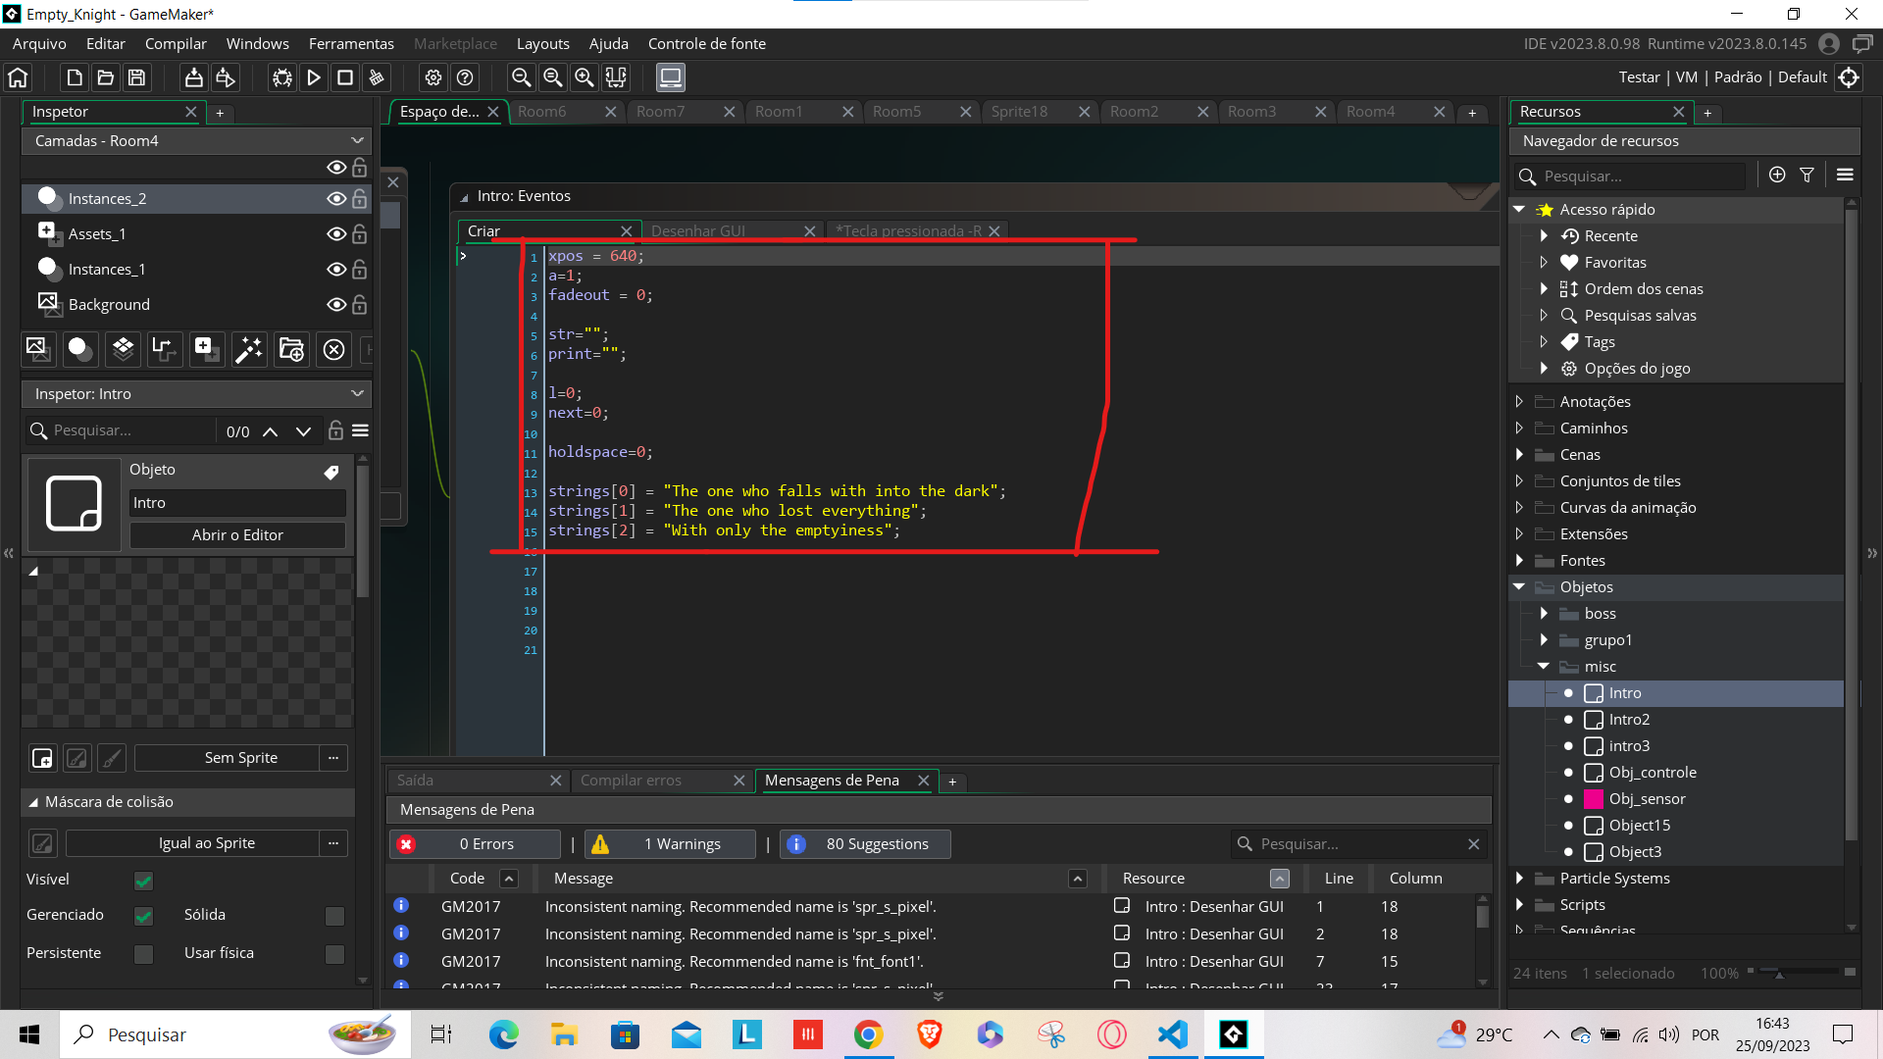

Dentro da variável “desenhar GUI” coloque:

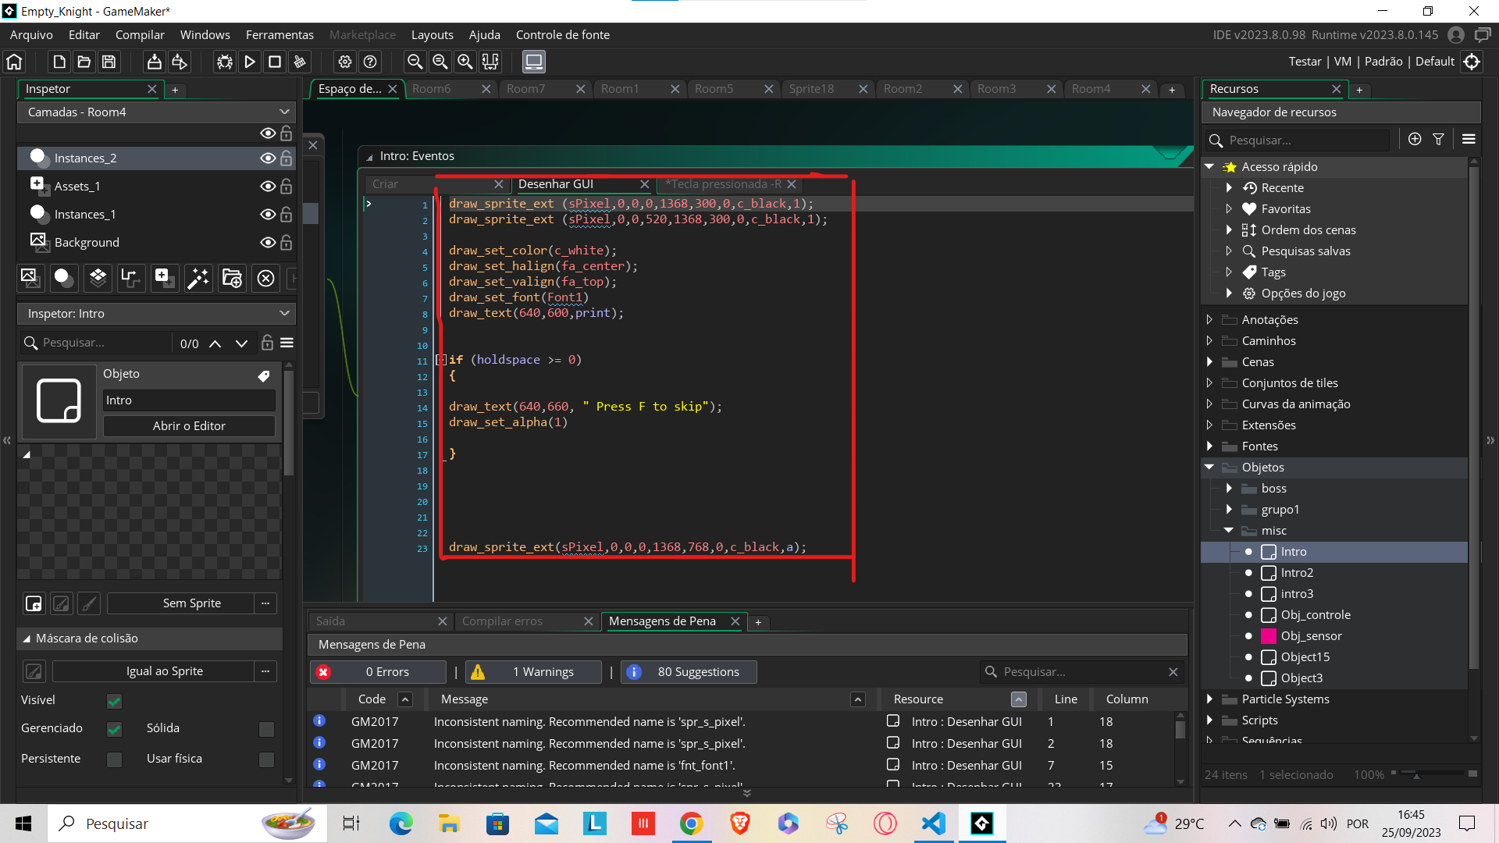

Dentro da variável “etapa” coloque: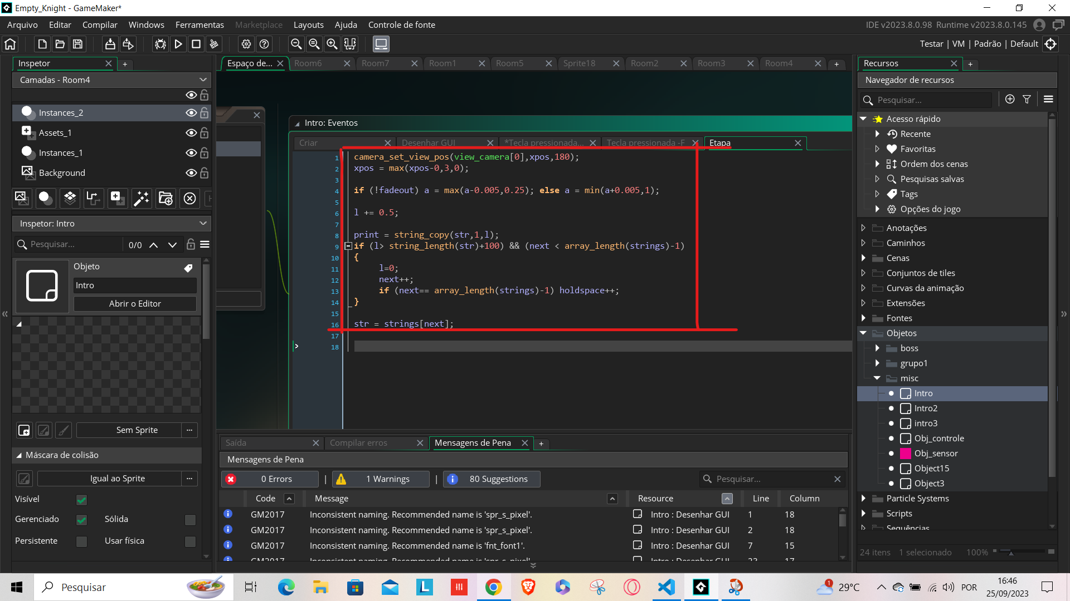

Dentro da variável “ tecla pressionada F” coloque:

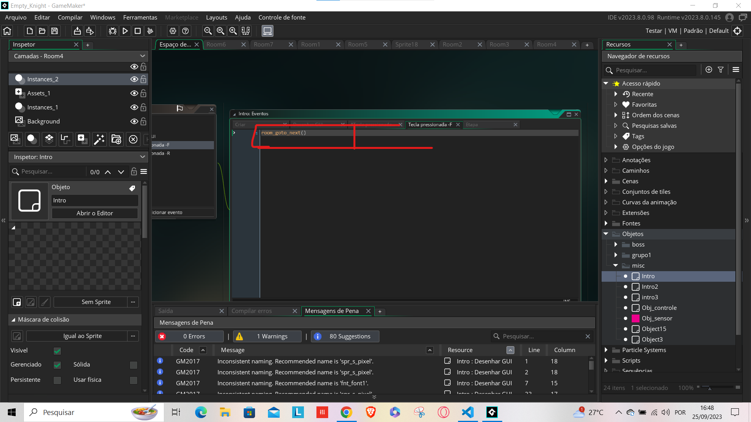

Repita esses passos em todos os objetos.

Crie suas rooms e suas sprites:

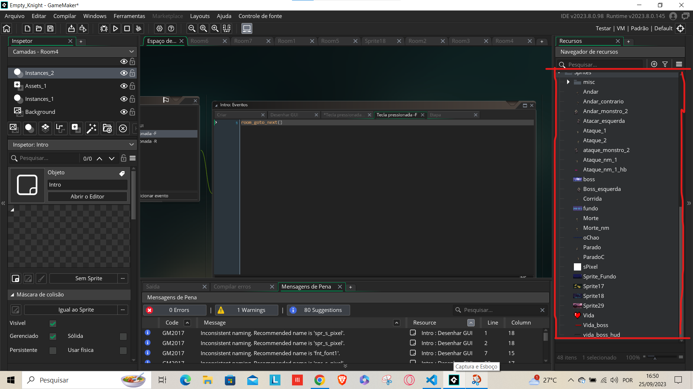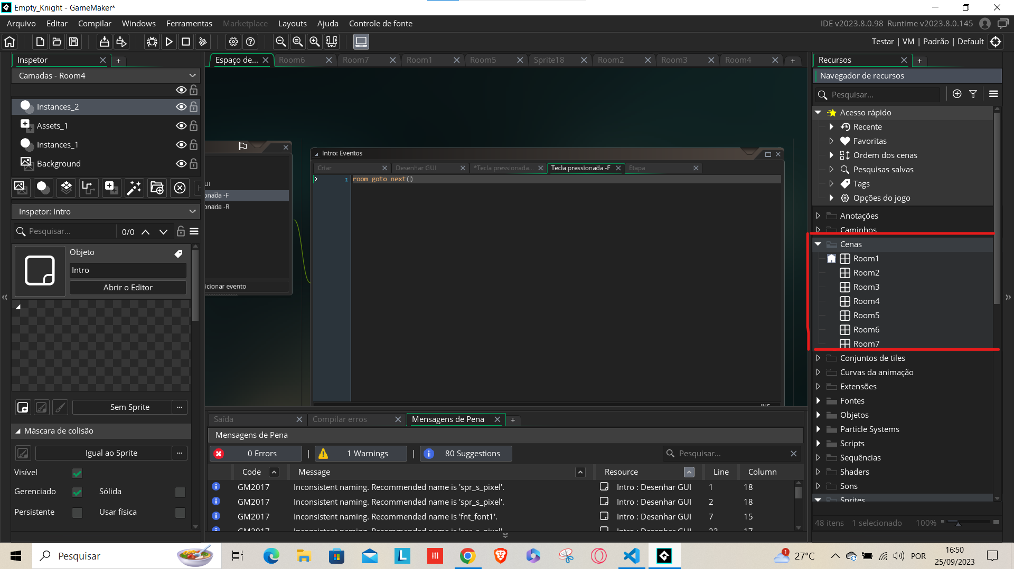

Coloque seu fundo a partir da segunda room:

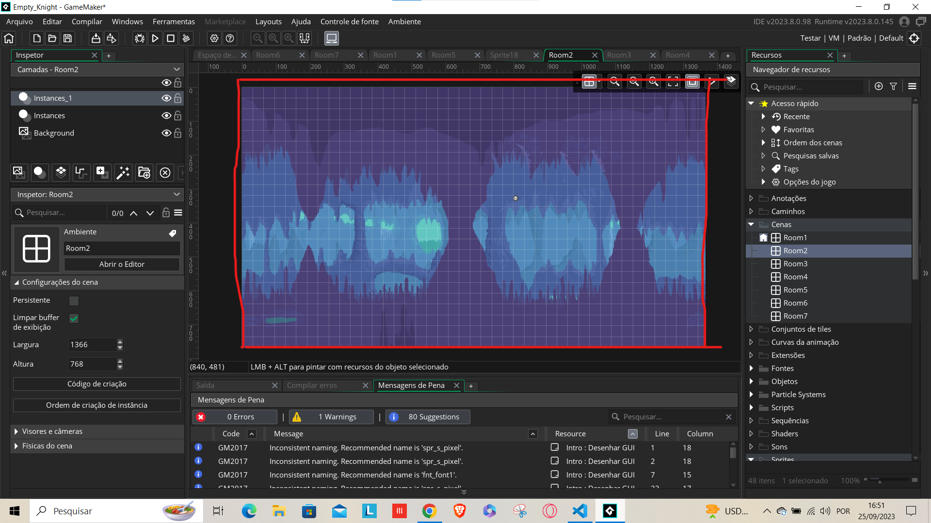

Coloque seu objeto dentro da sprite:

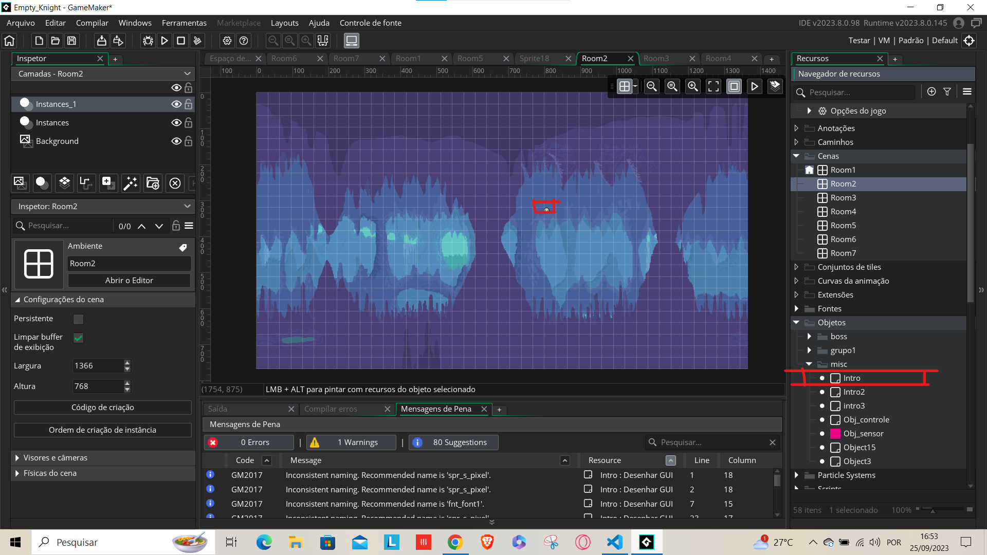

Veja o resultado:

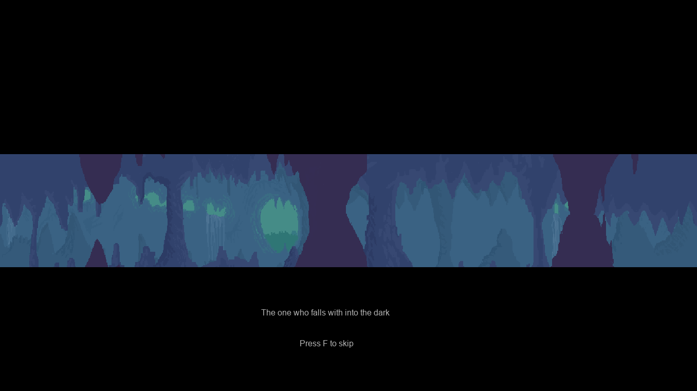

Os próximos códigos são todos dos vídeos colocados acima